บทที่ 3
เรพลิเคชัน (Replication)

การทำเรพลิเคชั่นเป็นการสร้างและแก้ไขของเรพลิคาดาต้าเบสที่อยู่บนเครื่องคอมพิวเตอร์ต่างเครื่องกัน ซึ่งโดยทั่วไปจะเป็นเครื่องเซิร์ฟเวอร์ การทำเรพลิเคชั่นสามารถทำได้ทั้งทางเดียวและสองทาง โดยการทำเรพลิเคชั่นทางเดียวคือ การทำซิงโครไนซ์ (Synchronization ) ส่วนการทำเรพลิเคชั่นแบบสองทางนั้นค่อนข้างจะซับซ้อนมาก เพราะเป็นไปได้ว่าออปเจ็กต์ที่ถูกทำการเรพลิเคทอาจจะเปลี่ยนแปลงข้อมูลต่างกันทั้งสองที่ ซึ่งอาจจะทำให้ได้คนละเวอร์ชั่นกลับมาได้

3.1 ชนิดของการเรพลิเคชัน
1.การทำเรพลิเคชันของระบบจัดการฐานข้อมูล (DBMS Replication)
โดยทั่วไประบบการทำเรพลิเคชั่นในระบบจัดการฐานข้อมูล (DBMS) สามารถใช้กับแอพพลิเคชั่นหลายๆแบบ
- การแชร์ข้อมูลที่โฮส (Host) ด้วยแอพพลิเคชันไคล์เอ็นต์เซิร์ฟเวอร์และโมบายล์ (Mobile) แอพพลิเคชัน เช่น การใส่ข้อมูลที่เครื่องแลปท็อป (Laptops) หรือที่ที่เกิดงานทรานแซกชันขึ้น
- การสร้างดาต้าแวร์เฮาส์ (Data Warehouse) และระบบธุรกิจที่ชาญฉลาด (Business Intelligence) ที่จะเสริมประสิทธิภาพในการทำการตัดสินใจงานรต่าง ๆ ในธุรกิจ และเป็นข้อได้เปรียบในการแข่งขันทางธุรกิจ
- ระบบการแบ็คอัฟ (Backup) ข้อมูล ที่สามารถทำการปรับปรุงข้อมูลได้โดยง่าย
การทำเรพลิเคชันข้อมูลของระบบจัดการฐานข้อมูล จะช่วยแก้ปัญหาให้แอพพลิเคชันที่เกี่ยวกับการทำงาน (operational) ได้โดย
- ส่งข้อมูลทางธุรกิจที่จะทำการเรพลิเคชันจากงาน ทรานแซกชันที่มีอยู่ในระบบ ไปในสภาวะแวดล้อมของไคลเอ็นต์เซิร์ฟเวอร์ (Client/Server Environment)
- ทำการเรพลิเคชันเฉพาะข้อมูลที่ต้องการ
- สร้างข้อมูลใหม่ให้เป็นแบบแอพพลิเคชันที่ต้องการ
- สามารถควบคุมให้ข้อมูลระหว่างต้นทาง และ ปลายทาง (target) ให้เป็นปัจจุบันที่สุด โดยเกือบจะเป็นการทำเรพลิเคชั่นแบบเรียลไทม์ (Realtime)
- ไม่ต้องเปลี่ยนแอพพลิเคชั่นของระบบงานจริง (Production)
การทำเรพลิเคชั่นข้อมูลของระบบจัดการฐานข้อมูล จะช่วยแก้ปัญหาให้แอพพลิเคชันที่เกี่ยวกับข้อมูล (information) ได้โดย
- การทำเรพลิเคชั่นข้อมูลทางธุรกิจจากระบบทรานแซกชันไปดาต้าเบสที่เก็บข้อมูล
- ปรับปรุงข้อมูลได้ง่าย และ สามารถย้ายข้อมูลไปเซิร์ฟเวอร์ซึ่งจะสะดวกสำหรับผู้ใช้แต่ละคน
- จะเสริมข้อมูลเพื่อที่จะปรับปรุงให้เป็นประโยชน์
- จะสนับสนุนทั้ง Point-in-time และข้อมูลในอดีตสำหรับวิเคราะห์แนวโน้ม
เพราะว่า Source Data สำหรับการทำเรพลิเคชั่นจะอยู่ในระบบที่ใช้งานจริง (Production System )ทำให้มีผลกระทบต่อแอพพลิเคชันต่าง ๆ ของระบบและทรานแซกชันน้อยมาก การออกแบบการทำเรพลิเคชั่นของระบบจัดการฐานข้อมูล ทำให้มีผลกระทบน้อยสุดต่อทรานแซกชัน โดยการจับการเปลี่ยนแปลงจากล็อค (Log) แทนการทำกับ ทรานแซกชันทั้งหมด สำหรับการเข้าถึงตาราง (Table) หรือการเพิ่ม Path Length ให้กับทรานแซกชัน
การออกแบบการทำเรพลิเคชั่นของระบบจัดการฐานข้อมูลจะทำให้มีประสิทธิภาพดีที่สุดเพื่อที่จะลดการจราจร (Traffic) บนเน็ตเวิร์ก การลดของข้อมูลสามารถทำให้สำเร็จได้ที่ไชต์ต้นทาง (Source Site) เพราะเพียงแค่ส่งข้อมูลที่ต้องการผ่านเน็ตเวิร์ก เช่น การรวมข้อมูลสามารถแสดงที่ต้นทาง โดยสำเนาเฉพาะการเปลี่ยนแปลงล่าสุดมากกว่าที่จะทำทุกครั้งที่เกิดการเปลี่ยนแปลง
2. .การทำเรพลิเคชันของโลตัสโน้ต (Lotus Notes Replication)
การทำเรพลิเคชั่นของโลตัสโน้ตโดยพื้นฐานจะเป็นแบบซิงโครไนซ์ของดาต้าเบสของโลตัสโน้ต ระหว่างไคล์แอนต์กับเซิร์ฟเวอร์ และระหว่างเซิร์ฟเวอร์ การทำเรพลิเคชั่นของโลตัสโน้ตเป็นโพรเซสของการอัพเดทเรพลิคาดาต้าเบส เรพลิคาเป็นสำเนาที่เหมือนกันของดาต้าเบสที่อยู่บนเครื่องเซิร์ฟเวอร์ที่ต่างกันหรืออยู่บนเครื่องเวิร์กสเตชั่นที่ต่างกัน ดังนั้นผู้ใช้ที่อยู่ในที่ต่างๆสามารถเข้าถึงข้อมูลเดียวกันใน สภาวะแวดล้อมแบบกระจาย (Distributed Environment) การออกแบบการทำเรพลิเคชั่นของ โลตัสโน้ต สามารถเปลี่ยนแปลงได้ดีเท่ากับการเปลี่ยนข้อมูล
การทำเรพลิเคชั่นของโลตัสโน้ตเป็นโปรเซสของการแลกเปลี่ยนข้อมูลที่เปลี่ยนแปลงระหว่างเรพลิคาดาต้าเบส โดยผ่านการทำเรพลิเคชั่น โลตัสโน้ต ทำให้เรพลิคาทั้งหมดเหมือนกัน เช่นผู้ใช้ที่อยู่อยู่ในสาขาหนึ่งของบริษัทสามารถทำการเปลี่ยนข้อมูลไปให้เรพลิคาที่อยู่บนเซิร์ฟเวอร์ในเวลาเดียวกับที่ผู้ใช้คนอื่นที่อยู่ในอีกสาขาหนึ่งทำการเปลี่ยนแปลงเรพลิคาที่อยู่บนเซิร์ฟเวอร์ของสาขานั้น เมื่อเซิร์ฟเวอร์ทำการเรพลิเคชั่นกันแต่ละเรพลิคาจะถูกอัพเดทด้วยข้อมูลจากเรพลิคาบนแต่ละเซิร์ฟเวอร์
เรพลิคาจะมีเรพลิคา ID เดียวกันกับดาต้าเบสเดิม เรพลิคาจะแตกต่างจากการทำสำเนาดาต้าเบสเพราะเรพลิคา ID จะให้สามารถทำเรพลิเคทระหว่างเรพลิคาและดาต้าเบสเดิม แต่การทำสำเนาดาต้าเบส คือการเลือกที่เมนู File,Database,New Copy สำเนาของดาต้าเบสจะไม่ใช่เรพลิคาเดียวกัน เพราะฉะนั้นจะไม่สามารถทำการเรพลิเคชั่นได้
การทำเรพลิเคชั่นจะเกิดขึ้นระหว่างเซิร์ฟเวอร์หรือระหว่างเวิร์กสเตชั่นกับเซิร์ฟเวอร์ การทำเรพลิเคชั่นเกิดขึ้นได้ทั้งทิศทางเดียวและสองทิศทางระหว่างเรพลิคา ซึ่งสามารถจะเซ็ตว่าจะทำการเรพลิเคชั่นแบบเรพลิคา 2 ที่แลกเปลี่ยนข้อมูลซึ่งกันและกัน หรือแบบที่เรพลิคารับข้อมูลที่อัพเดทจากเซิร์ฟเวอร์
โลตัสโน้ตจะให้เลือกว่าดาต้าเบสไหนที่ต้องการเรพลิเคชั่นและเมื่อไหร่ที่ต้องการทำเรพลิเคชั่น การทำเรพลิเคชั่นสามารถเกิดขึ้นได้อัตโนมัติตามตารางที่กำหนดไว้ การทำเรพลิเคชั่นระหว่างเซิร์ฟเวอร์โดยทั่วๆไปจะเป็นแบบอัตโนมัติตามตารางที่ดาต้าเบสเมเนเจอร์ (Database Manager) หรือผู้ดูแลระบบเน็ตเวิร์ก เป็นผู้กำหนดไว้ ขณะที่การทำเรพลิเคชั่นระหว่างเวิร์กสเตชั่นและเซิร์ฟเวอร์โดยทั่วไปจะเป็นแบบแมนนวล (manual) เมื่อผู้ใช้ต้องการที่จะอัพเดทเรพลิคา
การทำเรพลิเคชั่นสามารถเลือกได้ว่าจะทำกับข้อมูลไหน ชนิดของข้อมูล ที่ต้องการจะทำการเรพลิเคชันกับเซิร์ฟเวอร์อื่นหรือเวิร์กสเตชั่นอื่น
โลตัสโน้ตสามารถทำการเรพลิเคชันในระดับฟิลด์ ดังนั้นเมื่อทำการสร้างหรือแก้ไขในฟิลด์นั้น ๆ ก็สามารถถ่ายโอนข้อมูลไปดาต้าเบสอื่นได้ การทำเรพลิเคชั่นเป็นการลดเวลาซึ่งเป็นสิ่งที่สำคัญมาก เพราะเป็นการทำซิงโครไนซ์ การทำเรพลิเคชั่นของโลตัสโน้ตจะใช้ Time stamps เพื่อที่จะจำกัดการทำงานที่จะเปลี่ยนเอกสาร และจะใช้ Delete stub เพื่อที่จะทำการลบการเรพลิเคท
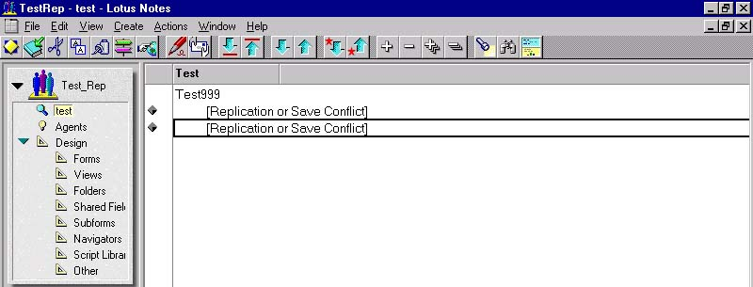
ถ้าข้อมูลเดียวกันถูกเปลี่ยนในที่ที่ต่างกันโดยเวลาประมาณเดียวกันเป็นไปได้ว่าการทำเรพลิเคชั่นจะเกิดการขัดแย้ง (Conflict) ซึ่งสามารถทำการรวม 2 เอกสารให้เป็นเอกสารเดียวโดยทำการ Merge ข้อมูลจะไม่สามารถทำการ Merge ได้เมื่อฟิลด์เดียวกันถูกแก้ไขทั้ง 2 เอกสาร โลตัสโน้ต จะเซฟ (save) เอกสารหนึ่งเป็นที่อัพเดทล่าสุดเป็นเอกสารหลัก และเซฟอีกเอกสารหนึ่งเป็น conflict เมื่อเกิดเหตุการณ์แบบนี้ผู้ใช้หรือว่าโพรเซสจะต้องทำการแก้ไขการขัดแย้งกัน โดยทำการอัพเดทหรือทำการลบเอกสารนั้น

รูปที่ 3-1 แสดงการ Conflict ของเอกสาร

3.2 ความแตกต่างของการทำเรพลิเคชั่นของ DBMS กับโลตัสโน้ต
การทำเรพลิเคชั่นของระบบจัดการฐานข้อมูลและโลตัสโน้ตค่อนข้างจะแตกต่างกันคือ วัตถุประสงค์แตกต่างกัน ดังนั้นจึงมีกลไกในการทำงานต่างกัน เช่น การทำเรพลิเคชั่นของระบบจัดการฐานข้อมูล สามารถใช้การ duplicate จากสภาวะแวดล้อมหนึ่งไปยังอีกสภาวะแวดล้อมหนึ่ง ขณะที่การทำเรพลิเคชั่นของโลตัสโน้ตสามารถใช้ผลัก (Push) ข้อมูลจากต้นทาง (source) ไปสู่เป้าหมายอาจจะเป็นหนึ่งหรือหลายๆเป้าหมายก็ได้
ความแตกต่างหลักๆระหว่างการทำเรพลิเคชั่น 2 แบบนี้คือจะทำอย่างไรที่จะแก้ปัญหาการอัพเดทที่ไม่ตรงกันระหว่างดาต้าเบสที่ต่างกัน
- การทำเรพลิเคชั่นของระบบจัดการฐานข้อมูลจะป้องกันการขัดแย้งกันของข้อมูล โดยใช้กลไกการทำงานแบบ locking และ concurrency ในโครงสร้างของระบบจัดการฐานข้อมูล ดาต้าเบสจะเป็นลำดับคือ ดาต้าเบสหลัก (master database) และ ดาต้าเบสทั่วไป (nonmaster database) การอัพเดทจะไปที่ ดาต้าเบสหลักและจะถูกควบคุมโดยระบบจัดการฐานข้อมูล การ locking จะเป็นการป้องกันการเกิด การขัดแย้งกันในขณะที่ผู้ใช้ทั้งหมดจะทำการเข้าถึงข้อมูลในเวลาเดียวกันคิวรี (Query) จะถูกกระจายไปที่ ดาต้าเบสหลัก เพราะการการขัดแย้งกันจะไม่สามารถเกิดขึ้นได้ถ้าข้อมูลเป็นแบบอ่านอย่างเดียว ( read-only)
- การทำเรพลิเคชั่นของโลตัสโน้ตแก้ปัญหาการขัดแยังกัน หลังจากที่อนุญาตให้ผู้ใช้ดูเอกสารที่เกิด conflict และเลือกเก็บอันที่ต้องการไว้ โลตัสโน้ตจะไม่มีการ locking แต่การขัดแย้งกันจะเกิด ค่อนข้างจะยากเพราะแอพลิเคชั่นของโลตัสโน้ต เอกสารเวิร์กโฟล์จะถูกส่งจากคนหนึ่งไปอีกคนหนึ่งเมื่อคนแรกเสร็จงาน เช่น การทำเรพลิเคชั่นอีเมล์ จะถ่ายโอนเมล์ที่มาถึงจากเซิร์ฟเวอร์ไปเวิร์กสเตชั่นและ outgoing mail จากเวิร์กสเตชั่นไปเซิร์ฟเวอร์ ซึ่งจะเห็นว่าเป็นเซ็ตเมล์ที่ต่างกัน

3.3 การสร้างเรพลิคาดาต้าเบส (Replica Database)
ฐานข้อมูลที่จะทำการเรพลิเคชันจะต้องมีเรพลิคา หมายความว่าฐานข้อมูล 2 ที่จะต้องมีเรพลิคา ID เดียวกัน ซึ่งเรพลิคาสดาต้าเบสสามารถจะมีชื่อไฟล์ต่างกันได้ แต่จะต้องมีเรพลิคา ID เดียวกัน ถ้าฐานข้อมูลถูกสร้างโดยเลือก File,Database,New Copy จะไม่เป็นเรพลิคา และจะมีเรพลิคา ID ต่างจากฐานข้อมูลเดิม ไม่สามารถทำการเรพลิเคชันกับฐานข้อมูลเดิมได้ สามารถจะบอกได้ว่าฐานข้อมูลมีเรพลิคา ID เดียวกันหรือไม่โดยดูที่ Database Properties จะมีเลขเรพลิคา ID อยู่ ทุกๆฐานข้อมูลจะมีเรพลิคา ID ที่สร้างจากสตริงค์ 8 ตัว 2 ชุดซึ่งจะแยกกันด้วยโคลอน
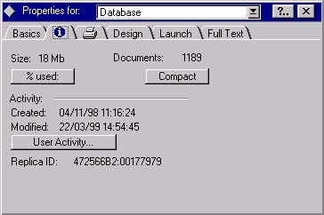

รูปที่ 3-2 แสดงเรพลิคา ID

3.3.1 การเตรียมเรพลิคาของฐานข้อมูล
- เลือกฐานข้อมูลที่ต้องการสร้างเรพลิคา
- เลือก File,Replication,New Replica จะขึ้น New Replicaไดอะล็อกบ็อกดังนี้
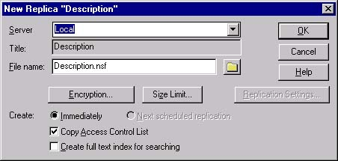

รูปที่ 3-3 แสดงไดอะล็อกบ็อกที่ใช้สร้างเรพลิคา

- ในช่อง Server สามารถเลือกได้ว่าจะเก็บเรพลิคาดาต้าเบสไว้ที่ไหน ในตัวอย่างจะเป็น Local
- ใส่ชื่อ Title และชื่อไฟล์ ให้เรพลิคาที่จะสร้าง
- เลือกออปชันต่างๆ
- Copy Access Control List ถ้าเลือกจะทำการสำเนา ACL ของฐานข้อมูลเก่ามาด้วย
- Create full text index ถ้าเลือกจะสร้าง Full text index ให้โดยอัตโนมัติ
- เลือก Immediately เพื่อจะสร้างเรพลิคาของฐานข้อมูลซึ่งจะถูกเติมด้วยข้อความของฐานข้อมูลเดิม หรือจะเลือก Next Scheduled replication เพื่อจะสร้าง Shell ของฐานข้อมูลเพื่อที่จะเติมข้อความที่จะแสดงครั้งแรก ของการแลกเปลี่ยน
- สามารถจะเลือก Encryption ถ้าต้องการจะเข้ารหัสฐานข้อมูล หรือจะเลือก Size Limit ตามความเหมะสม โดยจะมีค่าปกติ (Default) เท่ากับ 1 จิกกะไบต์
- เลือก OK เพื่อสร้างเรพลิคาดาต้าเบส

3.4 การทำเรพลิเคชันระหว่างไคล์เอ็นต์กับเซิร์ฟเวอร์
มี 2 วิธีคือ
1. การเรพลิเคทแบบฟอร์กราวน์ (foreground)
- การเรพลิเคทแบบใช้เรพลิเคเตอร์ (Replicator)

3.4.1 . การเรพลิเคทแบบฟอร์กราวน์ จะมีขั้นตอนการทำงานดังนี้
- เลือกฐานข้อมูลที่ต้องการจะทำการเรพลิเคชัน
- เลือก File,Replication,Replicate จะขึ้นไดอะล็อกบ็อกดังนี้
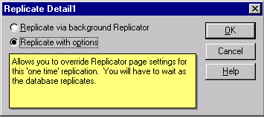

รูปที่ 3-4 แสดงไดอะล็อกบ็อกให้เลือกการทำเรพลิเคชั่นระหว่าง ฟอร์กราวด์และแบ็กกราวด์

- เลือก Replicate with option แล้วกดปุ่ม OK จะขึ้นไดอะล็อคบ็อกดังนี้ เพื่อจะให้เลือกเซิร์ฟเวอร์ที่ต้องการจะทำการเรพลิเคทด้วย โดยจะเป็น Drop-down list และจะสามารถเลือกได้ว่าจะส่งข้อมูลให้เซิร์ฟเวอร์ หรือจะรับข้อมูลจากเซิร์ฟเวอร์

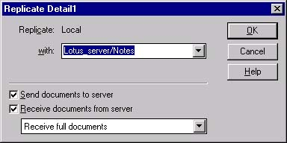
รูปที่ 3-5 แสดงว่าจะเรพลิเคทกับที่เซิร์ฟเวอร์ไหนและจะทำแบบไหน

4. เลือก OK เพื่อทำการเรพลิเคทกับเซิร์ฟเวอร์
เมื่อเลือกที่จะทำการเรพลิเคชันด้วยออปชัน โน้ตจะ Call เซิร์ฟเวอร์และแสดงกาทำงานของเรพลิเคชันแบบฟอร์กราวด์ (Foreground) ซึ่งจะต้องรอจนกว่าจะทำการเรพลิเคชันเสร็จเรียบร้อยถึงจะทำการงานอย่างอื่นได้ ถ้าต้องการจะทำงานอย่างอื่นขณะที่ทำการเรพลิเคชันต้องเลือกทำการเรพลิเคชันด้วยเรพลิเคเตอร์ (Replicator)

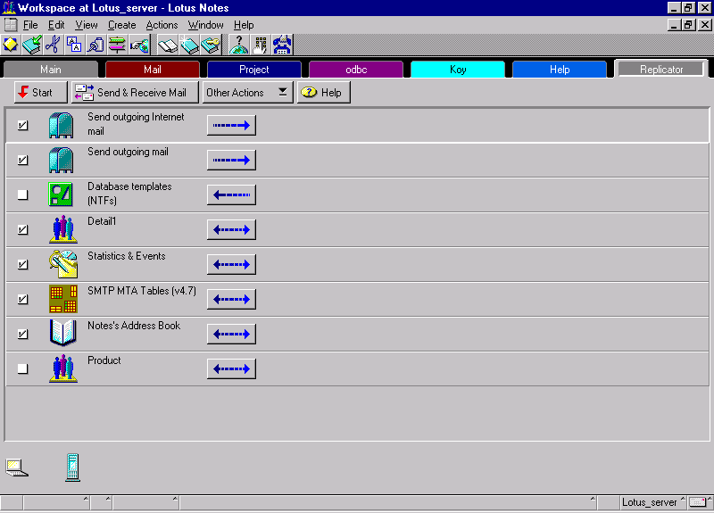
3.4.2 การเรพลิเคทแบบใช้เรพลิเคเตอร์ เรพลิเคเตอร์สามารถทำการเรพลิเคชันแบบแบ็กกราวด์ (Background) ซึ่งทำให้สามารถทำงานอย่างอื่นได้ขณะที่ทำการเรพลิเคชัน

รูปที่ 3-6 แสดงหน้าจอเรพลิเคเตอร์

เรพลิเคเตอร์สามารถกำหนดตารางเวลาในการทำการเรพลิเคชัน เมื่อถึงเวลาที่เรากำหนดไว้เรพลิเคเตอร์ก็จะทำงานเองโดยที่เราไม่ต้องทำอะไร

การกำหนดตารางการทำงานของเรพลิเคเตอร์
การทำเรพลิเคชันระหว่างไคล์เอ็นต์ของโน้ตกับเซิร์ฟเวอร์ของโน้ต จะต้องเริมที่ไคล์เอ็นต์โน้ตก่อน ส่วนของการกำหนดตารางการทำงานของเรพลิเคเตอร์อยู่ในส่วน Location Document

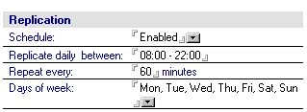

รูปที่ 3-7 แสดงการกำหนดเวลาการทำงาน

3.5 การตรวจสอบประวัติการเรพลิเคท (Monitoring Replication History)
สามารถที่จะดู History ของการเรพลิเคทของแต่ละฐานข้อมูลได้โดย ไปที่ฐานข้อมูลที่ต้องการ แล้วเลือก File,Replication,History จะขึ้นไดอะล็อกบ็อกดังนี้
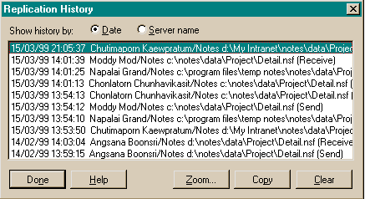

รูปที่ 3-8 แสดงไดอะล็อกบ็อกซึ่งแสดง History ของการทำเรพลิเคชั่น

ใน History ข้อมูลที่ถูกบันทึกจะบอกถึงการทำเรพลิเคท เช่น วันที่, เวลา, ชื่อเซิร์ฟเวอร์ ที่ทำการเรพลิเคทด้วย และสามารถที่จะสำเนา History ไปที่คลิปบอร์ด (Clipboard) เพื่อจะทำเป็นรายงาน สามารถเลือกดูโดยเลือกตามวันที่หรือดูตามชื่อเซิร์ฟเวอร์ และสามารถทำการเคลียร์ข้อมูล History ได้

